附表３：
2020年观摩活动教学反思表
学校全称 | 兰州市第五十六中学
课名 | Unit 6 I’m watching TV. | 教师 | 黄蕾
学科 | 英语 | 年级 | 七年级
1.应用了哪种新媒体和新技术的哪些功能，效果如何？
本课例利用数字化学习终端开展教学，具体用到了互动教学软件、互动题板、实时数据统计、互动课本点读、推送课前课中课后任务、小组任务、课堂教学工具（投屏、抢答、点名）等功能。
通过对新媒体、新技术的使用、达到了如下效果：
（1）不同层次学生都获得了相应提高，教学目标达成率高。通过任务链的铺设和信息技术的应用，大部分学生掌握了现在分词的规则变化以及现在进行时的特殊疑问句、陈述句句型结构；一定程度上提高了听说能力；能在交流、合作与展示的过程中学习；懂得了如何交友与珍惜时间的重要性。
（2）课堂气氛活跃，学生学习兴趣浓厚、思维活跃、课堂参与度高、敢于提出问题与发表见解。
（3） 能将传统课堂讲授的内容以微课和配套习题的形式前移到课前，在不减少知识量的基础上，增强了课堂中师生、生生的互动。学生有充分的独立探究和合作学习时间，充分体现了信息技术和学科教学的有效整合.
（4）通过课堂活动的开展，学生的创新精神、实践能力和信息素养得到了提高。

2.在教学活动应用新媒体新技术的关键事件(起止时间（如：5'20''-10'40''），时间3-8分钟左右，每节课2-3段)，引起了哪些反思（如教学策略与方法的实施、教学重难点的解决、师生深层次互动，生成性的问题解决等）。
（1）推送课堂练习：判断正误。（19’55”-22’47”）
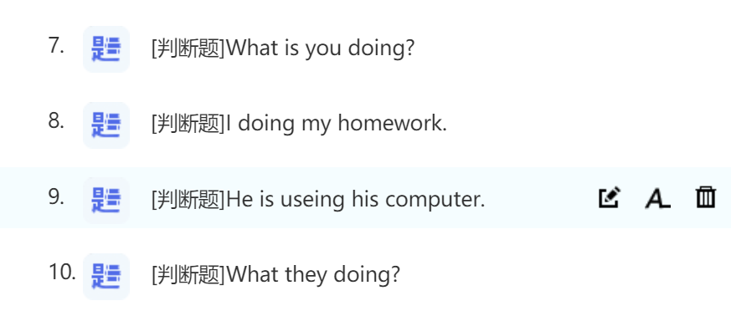
思考：在传统课堂中学生的练和老师的教是不对等的，老师往往根据经验或者通过抽查的形式来判断学生对知识的掌握情况，往往就会出现老师认为学生不懂的内容和学生真正不懂的内容出现偏差的情况。而利用优学派的数据统计功能，教师能快速掌握学生学习情况，准确把握学生学习的难点，教师再进行有针对性的讲解和训练，这样突破难点就能事半功倍。
（2）小组任务。(29’00”-35’05”)
主要内容：每位同学根据自己平板上显示的信息，至少找到5个与你正在做一样的事情的组员。要求不得让其他同学看到自己的信息，只能用问答的形式寻找组员。例如：A: What are you doing?B: I’m watching TV. …当各组组员集结完毕，请一起大声喊出“we are friends”。最后，请拍一张小组合照并通过互动题板上传。
小组任务如下：
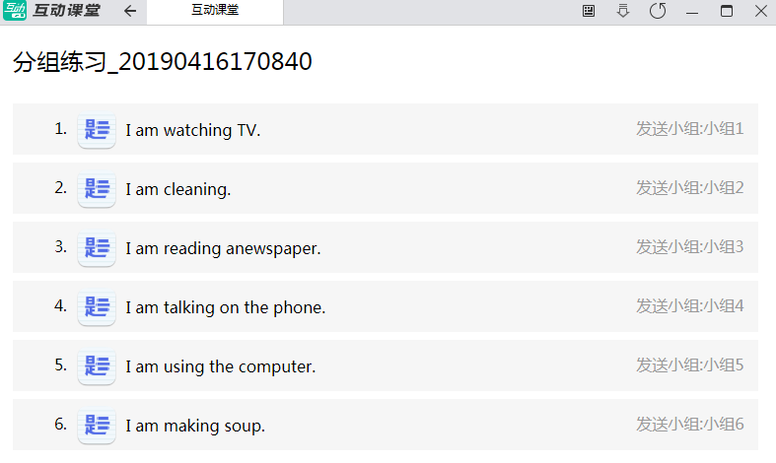
思考：在传统课堂中，如果要开展这个活动有很多难点。例如，如何让每一个孩子收到自己的任务？如果老师选择给每个孩子发纸条的形式，那将浪费大量的时间。如何保证每个孩子都有展示小组任务结果的机会？如果老师选择让每一组同学上台依次展示显然课堂时间是不允许的，而且最终的学习成果难以留存，久而久之学生就会对此类生生交流的活动失去兴趣。
而在新技术的支持下，利用优学派推送小组任务的功能，能快速精准地向每一名学生推送任务。在任务驱动下，每个孩子都必须读懂句子、能听、会说、互相交流，才能完成任务。学生在该环节通过交流、合作和展示，对本节课目标语言进行读、听、说的综合练习而且上传小组合照一方面体现学生活动结果，另一方面也让每一个孩子都体会到了参与和被关注的快乐和成就感。只有在这样的课堂里，学生在合作和展示环节的参与度才能得到保证。
3.新技术应用于教学的创新点及效果思考(教学组织创新、教学设计创新等)。
所谓新技术和学科教学的融合，就是两者之间要水乳交融、自然无痕。然而，我在接触新技术之初，有时往往是为了用新技术而用新技术，一堂课上下来实在更像是一节炫技课，最后的效果往往是新技术和学科教学两张皮。
想要用新技术补齐传统课堂的短板，关键不在新技术本身、而是要在备课上下功夫。以本节课小组活动为例，我为什么在本课设计这样的小组活动呢？因为这个活动效果好但在传统课堂中很难开展，而新技术这里的运用有其不可替代的优势，所以这个活动开展以后效果很好。所以，我认为要做到新技术和学科教学的融合，一定要在熟练掌握新技术和深挖教材的基础上进行思考、在活动设计上巧思妙想才能找到二者融合的关键点，才能做到真正的融合。
4.对新技术的教学适用性的思考及对其有关功能改进的建议或意见。
学生作业推送何时能实现真正的“私人定制”？
教育是农业而不是工业。现代社会标准化、批量化的大工业生产提升了生产力，与之对应的大课堂教育模式、单一标准评价模式，则因为忽略个体的差异受到批评。与传统教育模式中一位教师面对几十名学生相比，信息时代日益强烈地呼吁个性化教学。
我认为，大数据教学就是因材施教。例如，有的学生某个知识点掌握不牢，对应同类型的题目就会更多出现在个性化作业中；有的学生成绩较好，系统会推送难度相对较高的题目。用了大数据，每个学生的家庭作业都不一样，才算是真正实现了因材施教、个性化教学。
但是这种“私人定制”的家庭作业真正实施起来有诸多不便，资源的归类和学生学习痕迹的记录和分析是一项大工程，这不是依靠某一个老师就能独立解决的。希望研发团队能和我们一线教师并肩作战、加快个性化作业推送的研发进度，早日实现学生家庭作业的“私人定制”，早日让我们的教育成为农业，让每一棵树都接受不一样的雨露和阳光，让每一朵花都结出不一样的果实。

注：此模板可另附纸，字数800-1000字，为教学案例和教学论文的发表奠定基础。

